В обозреватели правой кнопкой пикаем на TransliterationClientTest

Выбираем 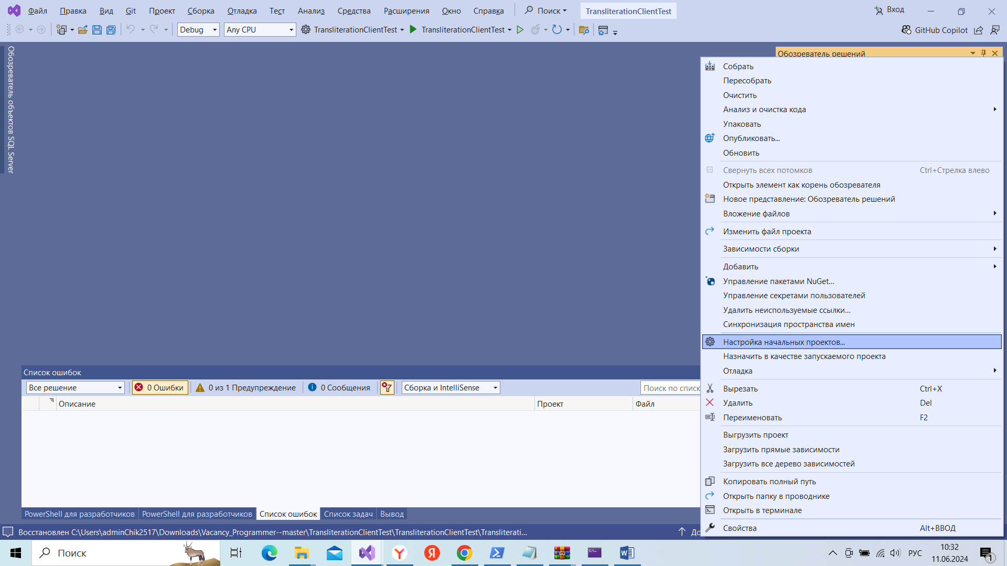

Выставляем как тут

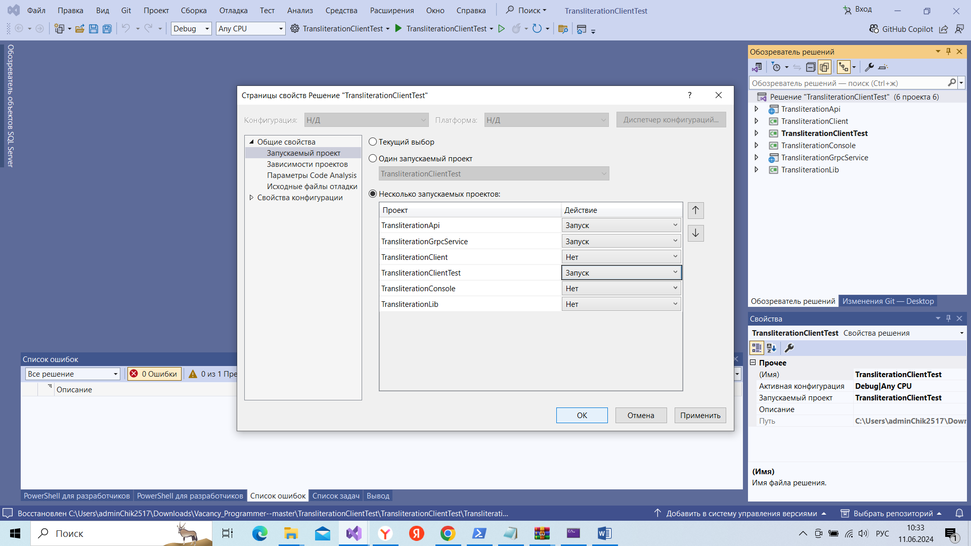

Запускаем)